Lorenzo Bellinati Servizi Prodotti Home Page

Il capitolo tratta gli impianti di iniezione elettronica montati sulle vetture del gruppo Fiat/Alfa/Lancia che sono dotati di codice lampeggio.
L'indicazione ottenuta riguarda difetti memorizzati presenti e non presenti.
La memorizzazione dei difetti viene mantenuta di media per circa 20 - 30 avviamenti, dopo di che vengono cancellati.

Codice su MOTRONIC ML 4.1 Alfa 164/75 1
Codice su MOTRONIC M 3.1 Alfa 33 54
Codice su MOTRONIC M 1.7 Lancia Thema 93 – Fiat croma 16v – Alfa 155 / 164 91
Codice su MOTRONIC M 2.7 Fiat Punto GT 1372 145
Codice su GENERAL MOTOR FIAT REGATA 100 SPI 193

Codice su MOTRONIC ML 4.1 Alfa 164/75

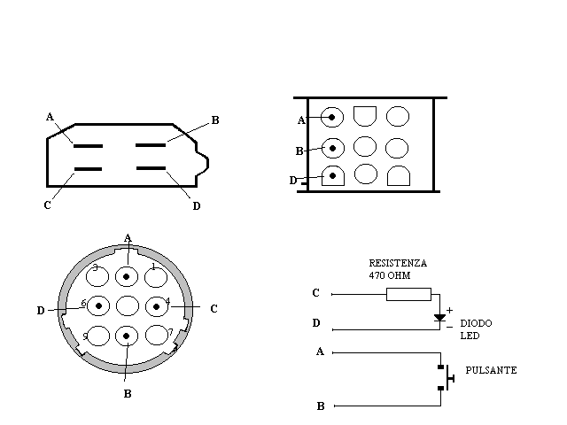
F
o
r
m
a

d
e
l
l
e

p
r
e
s
e

Preparare il circuito di figura costituito da un LED con resistenza e un pulsante, effettuare i collegamenti nelle prese rispettando le lettere inserite nelle figure.

Le prese diagnosi sono nelle seguenti posizioni:
- - la presa in alto a sinistra è situata vicino alla centralina nell’abitacolo
- - la presa in alto a destra è situata nel vano motore nella zona motorino tergi vicino ai relè iniezione – risulta mancante del terminale C pertanto utilizzare un collegamento diretto a batteria
- - la presa in basso a sinistra è situata nel cofano motore di fianco al radiatore

Per attivare il codice lampeggio effettuare le seguenti operazioni:
- Inserire la chiave in posizione di marcia senza accendere il motore
- Premere il pulsante attivazione per un tempo maggiore di 2,5 secondi e minore di 5 secondi
- La spia si accende per un tempo di 2,5 secondi e si spegna per 2,5 secondi
- La spia ora comincia a indicare gli eventuale difetti
- Occorre contare i lampeggi della spia ogni numero è intervallato da una pausa di spento e ogni numero è composto da quattro cifre, alla fine della sequenza la spia rimane accesa per 2,5 secondi, dopo di che ripete la stessa sequenza
- - Dopo il primo codice, nel momento in cui la spia si accende per i 2,5 secondi, ripremere il pulsante attivazione per altri 2,5 secondi
- - Se esiste un altro difetto la spia visualizzerà una seconda serie di numeri, se invece non ci sono più' difetti la spia si accende e si spegne con regolarità'.
- - Nel caso che il motore non si avviasse, tentare l'avviamento per almeno 10 secondi, questo accorgimento permette in alcuni casi di memorizzare il difetto.

4444 - Nessun'anomalia nella memoria
1211 - Tensione batteria anomala - Tensione più bassa di 10 volt o più alta di 16 volt
- 1212 - Interruttore farfalla contatto di minimo Corto circuito verso massa per più di 2,5 secondi e con motore caldo
1213 - Interruttore farfalla contatto di massimo Corto circuito verso massa con carico motore basso
1214 - Temperatura acqua - più alta di 140 gradi o più bassa di - 35 gradi o interruzione
1215 - Trimmer regolazione CO - circuito interrotto o corto circuito
1221 - Misuratore portata aria Debimetro - Corto circuito o interrotto, portata non plausibile con i giri
1222 - Stadio finale del motorino del minimo - corto circuito o circuito aperto
1223 - Correttore interno fattore lambda. Prima di sostituire la centralina, staccare la batteria e verificare se il difetto permane
1224 - Sonda lambda - Tensione inferiore a 0,09 volt o superiore a 1,1 volt o segnale non plausibile con il carico motore
1225 - Temperatura aria - più alta di 140 gradi o più bassa di - 35 gradi

1243 - Stadio relè pompa benzina - Corto circuito/circuito aperto/centralina guasta

1244 - Stadio comando canister - Corto circ./circuito aperto/guasto centralina, anomalia riconosciuta con valvola sotto carico.

1245 - Stadio relè variatore di fase corto circuito o aperto - guasto in centralina
1251 - Centralina elettronica difettosa - memoria RAM o EPROM guasta
1265 - Stadio spia errore - se la spia e' sul quadro considerare l'errore

I guasti rimangono memorizzati per un certo numero di avviamenti del motore.
Per azzerare la memoria scollegare centralina o un cavo batteria per qualche minuto.

Il sistema diagnosi prevede anche la possibilità di effettuare un test su alcuni attuatori.

Utilizzando lo stesso circuito usato per la diagnosi procedere come segue:
- La chiave vuole in posizione di motore spento
- Premere il pulsante attivazione e tenere premuto
- Girare la chiave in posizione di marcia
- Tenere premuto il pulsante per un tempo maggiore di 2,5 secondi e inferiore a 5
secondi, poi rilasciarlo
- La spia indica tramite il codice lampeggio l'attuatore che sta provando
- Per passare al prossimo attuatore occorre premere il pulsante per 2,5 secondi
Di seguito sono riportati i codici relativi agli attuatori che vengono attivati

1411 - Test comando elettroiniettori
1412 - Test comando attuatore del minimo
1413 - Test comando elettrovalvola recupero vapori del serbatoio (canister)
1414 - Test comando relè variatore di fase (dove è installata)
1115 - Errore nella centralina, non accetta nessun comando

Inizio documento

Codice su MOTRONIC M 3.1 Alfa 33

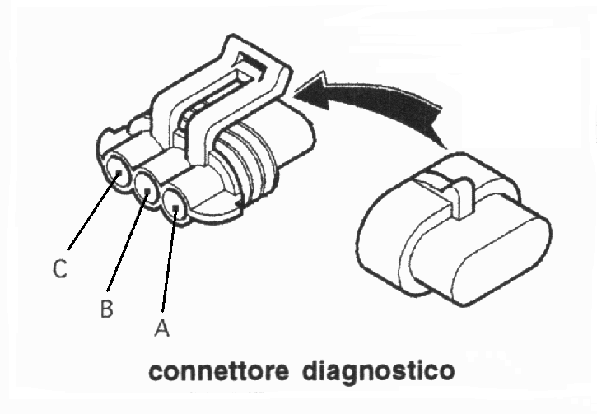
Per effettuare la diagnosi con il codice lampeggio, ove non esiste la spia iniezione nel cruscotto, collegare il negativo del diodo led sul piedino 17 della centralina a 35 poli dell'iniezione e il positivo al polo della batteria poi eseguire le seguenti operazioni:
- - Inserire la chiave in posizione di marcia senza accendere il motore
- - Effettuare un ponticello tra i terminali A e B della presa diagnosi (vedi figura) per un tempo di circa 5 - 8 secondi.
- - dopo ogni pausa lunga 2,5 secondi contiamo i lampeggi, la sequenza e' composta da quattro numeri alla fine della sequenza la lampada rimane accesa per 2,5 secondi per ritornare dall'inizio.
- - Effettuare di nuovo il ponte tra i terminali A e B della presa diagnosi per un tempo di circa 5 - 8 secondi.
- - se esiste un altro difetto la lampada emette un secondo codice se invece non ci sono più difetti la lampada si accende e si spegne ogni 2,5 secondi con regolarità.
- - Se la spia lampeggia in modo continuo non sono più presenti altri difetti.

4444 - Nessuna anomalia nella memoria
1211 - Tensione batteria anomala - meno di 10 o più di 16 volt
1214 - Sensore temperatura acqua - più di 140 gradi o meno di -35 gradi
1216 - Sensore potenziometro farfalla - circuito chiuso o aperto
1221 - Misuratore aria (Map interno alla centralina) - corto circuito o interrotto
1222 - Stadio finale del motorino del minimo - circuito aperto
1223 - Circuito interno sonda lambda - centralina non funzionante
1224 - Sonda lambda - tensione lambda meni di 0,09 V o più' di 1,1 V
1225 - Sensore temperatura aria - più di 140 gradi o meno di -35 gradi
1226 - Circuito di potenza accensione - guasto in centralina
1231 - Elettro iniettori gruppo uno - iniettori con problemi
1232 - Elettro iniettori gruppo due - iniettori con problemi
1233 - Stadio finale del motorino del minimo - corto circuito
1235 - Segnale di ingresso dal compressore condizionatore
1236 - Segnale di uscita per il compressore condizionatore
1243 - Stadio finale relè' pompa benzina - corto circuito o aperto
1244 - Stadio finale elettrovalvola canister corto circuito o aperto - guasto in centralina
1245 - Stadio comando relè variatore di fase c.c. o c.a. guasto in centralina (dove presente)
1251 - Centralina elettronica difettosa - memoria RAM o EPROM guasta
1252 - Segnale del sensore tachimetro
1254 - Sensore potenziometro farfalla - segnale errato in centralina
1255 - Riferimento del sensore di fase (dove presente )
1257 - Sensore del sensore giri motore
2111 - Anomalia sensore battito 1
2112 - Anomalia sensore battito 2
2113 - Anomalia regolatore di battito (centralina guasta)
2116 - Anomalia modulo regolazione battito (centralina guasta)
2145 - Anomalia regolatore albero a camme

I guasti rimangono memorizzati per un circa 50 avviamenti del motore poi vengono gradualmente eliminati.
Per azzerare la memoria scollegare la centralina o staccare un cavo batteria per qualche minuto, oppure appena girata la chiave tenere premuto l'acceleratore per più di dieci secondi.

Inizio documento

Codice su MOTRONIC M 1.7 Lancia Thema 93 – Fiat croma 16v – Alfa 155 / 164

Per effettuare la diagnosi con il codice lampeggio, ove non esiste la spia iniezione nel cruscotto, collegare il negativo del diodo led sul piedino 8 della centralina a 88 poli dell'iniezione e il positivo al polo della batteria poi eseguire le seguenti operazioni:
- - Inserire la chiave in posizione di marcia senza accendere il motore
- - Premere il pedale acceleratore per cinque volte entro cinque secondi rapidamente e a fondo, la lampadina spia si accende per un tempo di 2,5 secondi poi comincia a lampeggiare e a questo punto dobbiamo contare i lampeggi.
- - Dopo ogni pausa lunga 2,5 secondi contiamo i lampeggi, la sequenza e' composta da quattro numeri alla fine della sequenza la lampada rimane accesa per 2,5 secondi per ritornare dall'inizio.
- - Dopo aver interpretato un codice premere di nuovo il pedale acceleratore per altre
- - cinque volte sempre rapidamente
- - se esiste un altro difetto la lampada emette un secondo codice se invece non ci sono più difetti la lampada si accende e si spegne ogni 2,5 secondi con regolarità.

4444 - Nessuna anomalia nella memoria
1211 - Tensione batteria anomala - meno di 10 o più di 16 volt
1214 - Sensore temperatura acqua - più di 140 gradi o meno di -35 gradi
1215 - Segnale del trimmer del CO (nelle versione dove è presente)
1216 - Sensore potenziometro farfalla - circuito chiuso o aperto
1221 - Misuratore aria (Debimetro) - corto circuito o interrotto
1222 - Stadio finale del motorino del minimo - circuito aperto
1223 - Circuito interno sonda lambda - centralina non funzionante
1224 - Sonda lambda - tensione lambda meni di 0,09 V o più di 1,1 V
1225 - Sensore temperatura aria - più di 140 gradi o meno di -35 gradi
1226 - Circuito di potenza accensione - guasto in centralina
1231 - Elettro iniettori gruppo uno - iniettori con problemi
1232 - Elettro iniettori gruppo due - iniettori con problemi
1233 - Stadio finale del motorino del minimo - corto circuito
1234 - Intervento del cambio automatico (dove presente)
1235 - Segnale di ingresso dal compressore condizionatore
1236 - Segnale di uscita per il compressore condizionatore
1241 - Anti slittamento in accelerazione (dove presente)
1242 - Anti slittamento in decelerazione (dove presente)
1243 - Stadio finale relè pompa benzina - corto circuito o aperto
1244 - Stadio finale elettrovalvola canister corto circuito o aperto - guasto in centralina
1245 - Stadio comando relè variatore di fase c.c. o c.a. guasto in centralina (dove presente)
1251 - Centralina elettronica difettosa - memoria RAM o EPROM guasta
1252 - segnale del sensore tachimetro
1253 - Informazione del motore in moto
1254 - Sensore potenziometro farfalla - segnale errato in centralina
1255 - Riferimento del sensore di fase (dove presente versione 3000)
1256 - Avaria comando spia iniezione (su versione 3000)
1257 - Sensore del sensore giri motore
1265 - Avaria comando spia iniezione
1275 - Non ancora definito
1276 - Non ancora definito
2111 - Anomalia sensore battito 1
2112 - Anomalia sensore battito 2
2113 - Anomalia regolatore di battito (centralina guasta)
2115 - Anomalia modulo regolazione battito (centralina guasta)
2145 - Anomalia regolatore albero a camme
4311 - Pompa aria secondaria
4312 - Comando valvola EGR (dove presente)
4313 - Portata valvola EGR

I guasti rimangono memorizzati per un circa 50 avviamenti del motore poi vengono gradualmente eliminati.
Per azzerare la memoria scollegare la centralina o staccare un cavo batteria per qualche minuto, oppure appena girata la chiave tenere premuto l'acceleratore per più di dieci secondi.

Inizio documento

Codice su MOTRONIC M 2.7 Fiat Punto GT 1372

Per effettuare la diagnosi con il codice lampeggio occorre:
- - Inserire la chiave in posizione di marcia senza accendere il motore
- - Individuare la presa diagnosi della centralina, connettore a tre fili
- - Mettere a massa per circa 4 secondi il filo Azzurro/Bianco della presa diagnosi
- - Togliere il filo da massa e osservare la lampada spia iniezione del cruscotto.
- - La lampadina spia del cruscotto si accende per un tempo di mezzo secondo poi comincia a lampeggiare e a questo punto dobbiamo contare i lampeggi, dopo ogni pausa lunga 2,5 secondi contiamo i lampeggi, la sequenza e' composta da quattro numeri e viene ripetuta.
- - Rimettere a massa per altri 4 secondi il filo azzurro/bianco, senza staccare la chiave dalla posizione di marcia per avere un eventuale secondo codice difetto.
- - Se non sono presenti altri difetti la lampada spia si accende e si spegne alcune volte a intervalli regolari di mezzo secondo.

4444 - Nessuna anomalia nella memoria
1211 - Tensione batteria anomala - meno di 10 o più' di 16 volt
1214 - Sensore temperatura acqua - più di 140 gradi o meno di -35 gradi
1216 - Sensore potenziometro farfalla - circuito chiuso o aperto
1221 - Misuratore quantità aria (sensore filo caldo) - corto circuito o interrotto
1223 - Circuito interno sonda lambda - centralina non funzionante
1224 - Sonda lambda - tensione lambda meni di 0,09 V o più' di 1,1 V
1225 - Sensore temperatura aria - più' di 140 gradi o meno di -35 gradi
1226 - Modulo di potenza accensione - (verificare segnale in uscita dalla centralina)
1233 - Stadio finale del motorino del minimo - corto circuito
1235 - Segnale di ingresso dal compressore condizionatore
1236 - Segnale di uscita per il compressore condizionatore
1244 - Stadio finale elettrovalvola canister corto circuito o aperto - guasto in centralina
1251 - Centralina elettronica difettosa - memoria RAM o EPROM guasta
1252 - Segnale del sensore tachimetrico
1255 - Segnale del sensore di fase iniezione - verificare traferro
1256 - Sensore giri
1257 - Segnale del sensore di punto morto superiore - verificare traferro
1265 - Avaria comando spia iniezione
1311 - Elettro iniettore cilindro numero 1
1312 - Elettro iniettore cilindro numero 2
1313 - Elettro iniettore cilindro numero 3
1314 - Elettro iniettore cilindro numero 4
2111 - Anomalia sensore battito in testa
2114 - Segnale potenziometro farfalla (falsi contatti o disturbi sulla pista)
2116 - Test della prova non valido - ripetere l'operazione
2124 - Sensore di fase iniezione
2125 - Capsula barometrica
2133 - Codice non definito
2134 – Elettro valvola Over-Boast con anomalie - corto circuito o circuito aperto

I guasti rimangono memorizzati per un certo numero di avviamenti del motore poi vengono gradualmente eliminati.
Per azzerare la memoria scollegare la centralina o staccare un cavo batteria per qualche minuto.

Inizio documento

Codice su GENERAL MOTOR FIAT REGATA 100 SPI

ATTIVAZIONE DEL CODICE
Con la chiave disinserita inserire un ponticello, nella presa diagnosi situata nei pressi della centralina, tra il filo nero e azzurro/bianco.
Girare la chiave su marcia e ora la diagnosi è attivata.
La spia SPI inizia le sue indicazioni :
- • come prima indicazione deve visualizzare il codice 12 per tre volte consecutive
- • finita questa fase vengono visualizzati i codici difetto (ciascuno tre volte)
- • finita la visualizzazione dei difetti ritorna a mostrare il codice 12
- • in questa fase il motorino passo/passo viene fatto funzionare avanti e indietro per verificarne il funzionamento
I codici visualizzati possono riferirsi anche a difetti memorizzati dalla centralina durante il normale funzionamento questi rimangono memorizzati per almeno 50 avviamenti.
Con il ponticello diagnosi inserito l'anticipo dell'accensione viene azzerato e funziona solo il calettamento ( 10 gradi )

12 - Procedura di auto diagnosi attivata e buon funzionamento
13 - Sonda lambda non funzionante
14 - Sensore temperatura acqua segnale basso - impianto o sensore in corto circuito
15 - Sensore temperatura acqua segnale alto - impianto o sensore interrotti
21 - Sensore farfalla segnale basso - impianto o potenziometro farfalla in corto circuito
22 - Sensore farfalla segnale alto - impianto o potenziometro farfalla interrotti
23 - Sensore temperatura aria segnale alto - impianto o sensore interrotti
24 - Sensore contachilometri sul cambio non funziona
25 - Sensore temperatura aria segnale basso - impianto o sensore in corto circuito
33 - Sensore pressione assoluta segnale alto - impianto o sensore interrotti
34 - Sensore pressione assoluta segnale basso - impianto o sensore corto circuito
35 - Riempimento dei cilindri errata - quantità' aria errata o pressione assoluta lento
42 - Circuito di accensione - anomalie nell'impianto di accensione
44 - Regolazione lambda ferma - miscela ricca
45 - Regolazione lambda ferma - miscela povera
51 - Memoria programma difettosa EPROM
52 - Centralina iniezione con anomalie - controllare i relè' di alimentazione (sostituirla)
55 - Centralina iniezione con anomalie - controllare i relè' di alimentazione (sostituirla)

VERIFICA E REGOLAZIONE DEL C.O.
Per effettuare la regolazione del tenore di CO, occorre eseguire la procedura di autodiagnosi, con il ponticello inserito avviare il motore a questo punto è possibile la regolazione del trimmer situato nel vano motore senza forzarlo (l'anticipo viene mantenuto a 10 gradi).
Valori corretti del CO 0,5 - 1,5

Lorenzo Bellinati ******* Inizio documento Servizi Prodotti Home Page

